РЕСПУБЛИКА ТАТАРСТАН  МУНИЦИПАЛЬНОЕ КАЗЕННОЕ УЧРЕЖДЕНИЕ  «УПРАВЛЕНИЕ ОБРАЗОВАНИЯ БУИНСКОГО МУНИЦИПАЛЬНОГО РАЙОНА» | 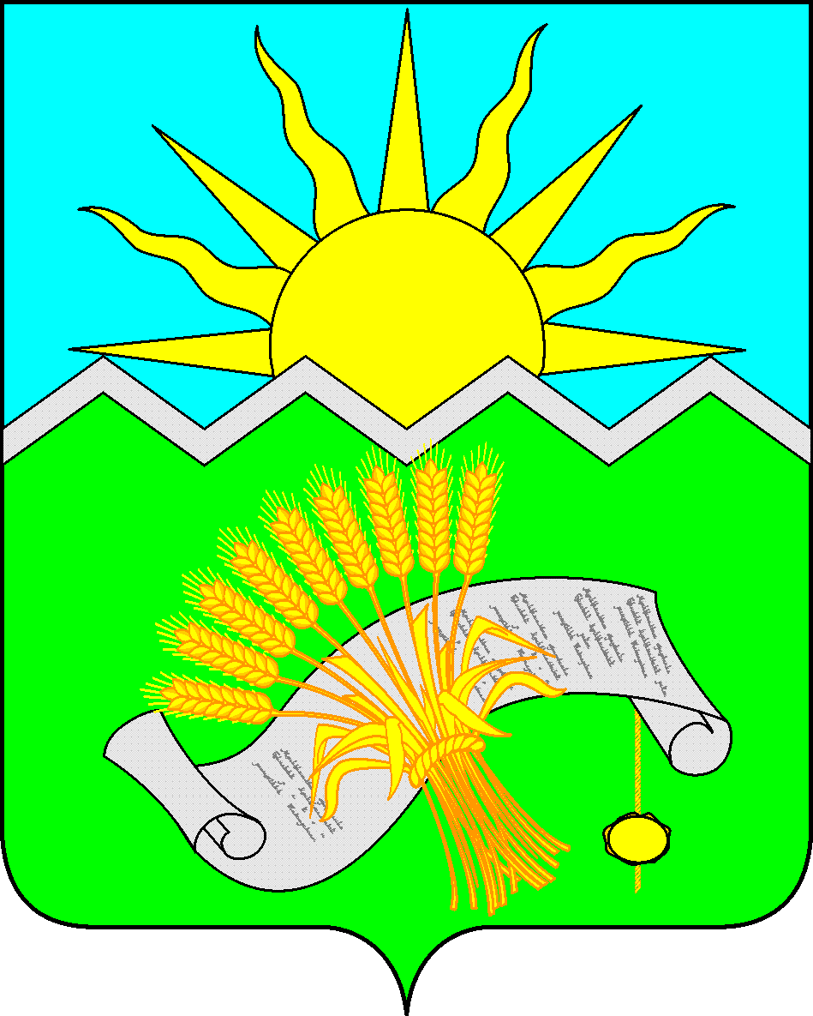 | ТАТАРСТАН РЕСПУБЛИКАСЫ  «БУА МУНИЦИПАЛЬ  РАЙОНЫ  МӘГАРИФ ИДАРӘСЕ»  МУНИЦИПАЛЬ  КАЗНА УЧРЕЖДЕНИЕСЕ
ПРИКАЗ БОЕРЫК
«15» ноября 2023 г. №822

Об итогах муниципального этапа республиканского конкурса рисунков и видеороликов «Буду бдительным на льду и на воде» среди воспитанников дошкольных образовательных учреждений и обучающихся 1-11 классов

В целях воспитания и формирования общественного сознания и гражданской позиции подрастающего поколения в области безопасного поведения на водоемах, на основании приказа управления образования Буинского муниципального района №721 от 20.10.2023 года «О проведении конкурса рисунков и видеороликов «Буду бдительным на льду и на воде» среди воспитанников дошкольных образовательных учреждений и обучающихся 1-11 классов» с 1 по 15 ноября 2023 г. проведен муниципальный этап республиканского конкурса рисунков и видеороликов. Всего на муниципальный этап было представлено 110 работ: из 33 ДОУ, 10 ОУ, 2 ДО БМР РТ. Из них видеороликов - 18, рисунков - 92. На основании материалов, представленных членами жюри,
п р и к а з ы в а ю:
- Утвердить итоги муниципального этапа республиканского конкурса рисунков и видеороликов «Буду бдительным на льду и на воде» среди воспитанников дошкольных образовательных учреждений и обучающихся 1-11 классов. (Приложение к приказу).
- Рекомендовать руководителям образовательных организаций довести данный приказ до сведения педагогов и обучающихся.
- Наградить дипломами воспитанников и обучающихся, занявших призовые места, участникам конкурса выдать сертификат участника.
4.Контроль за исполнение данного приказа возложить на заместителя начальника управления образования по воспитательной работе Махмутову Д.Д.
Заместитель руководителя Исполнительного комитета –
начальник МКУ «Управление образования
Буинского муниципального района» Н.А.Македонская

Р.П. Ярхунова, (84374) 3 29 02

